Bandung, 6 Juli 2022

Nomor : 3/B/PAN-KMPI/LSPI/VI/2022

Lampiran : -

Perihal : Undangan

Kepada Yth.

**……………………………….**

di Tempat

**Asalaamu’alaikum Wr.Wb.**

Segala puji bagi Allah SWT, Dzat yang menggenggam hidup dan kehidupan. Semoga segala aktivitas kita senantiasa berada dalam lindungan dan bimbingan-Nya. Sholawat serta salam semoga tetap tercurah kepada Rasulullah Saw, pada keluarga, sahabat serta umatnya yang senantiasa berusaha mengikuti sunahnya. Aamiin

Dalam rangka menyambung silah ukhuwah dan silahturahmi antar LDK/Organisasi Mahasiswa/Komunitas dan unsur pemuda lainnya di lingkup Jawa Barat, Lembaga Studi Politik Islam (LSPI) UIN Bandung akan mengadakan agenda akbar yakni **Kongres Mahasiswa & Pemuda Islam Jawa Barat 2022,** InsyaAllah agenda tersebut akan diadakan pada :

Hari, Tanggal : Sabtu, 23 Juli 2022

Waktu : Pukul 08.00 – 14.00 WIB

Tempat : Sekitar Cibiru, Kota Bandung (Offline)

Tema : **“Anugerah Bonus Demografi & Asa Kebangkitan Peradaban”**

Maka dengan penuh hormat kami mengundang LDK/Organisasi Mahasiswa/Komunitas serta rekan-rekan sekalian untuk ikut hadir dalam agenda tersebut.

Demikian surat ini kami sampaikan. Semoga Allah SWT senantiasa meridhoi setiap niat dan aktivitas baik yang kita lakukan. Atas perhatian dan waktu rekan-rekan kami mengucapkan jazakumullahu khairan katsiiran.

**Wassalaamu’alaikum Wr.Wb.**

**Bandung, 6 Juli 2022**

Mengetahui,

|  |  |  |
| --- | --- | --- |
| Ketua Pelaksana  Ihsan Abdurrahman  NIM. 11992020104 |  | Sekretaris  Rizky Aditiya Rhamadan  NIM. 1199230149 |

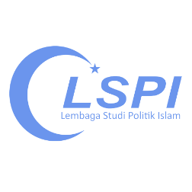Menyetujui,

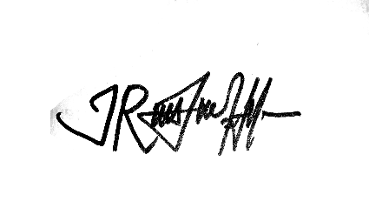Ketua Umum LSPI UIN Bandung

Rafli Sutrisno

NIM. 11997060065